МИНОБРНАУКИ РОССИИ

Федеральное государственное бюджетное образовательное учреждение высшего образования

НИЖЕГОРОДСКИЙ ГОСУДАРСТВЕННЫЙ ТЕХНИЧЕСКИЙ

УНИВЕРСИТЕТ им. Р.Е.АЛЕКСЕЕВА

Институт радиоэлектроники и информационных технологий

Кафедра информатики и систем управления

**Лабораторная работа № 1 «Реализация пошаговых блок-схем алгоритмов» по вариантам**

(наименование темы проекта или работы)

ПОЯСНИТЕЛЬНАЯ ЗАПИСКА

к курсовой работе

.по дисциплине

Информатика и компьютерные технологнии

(наименование дисциплины)

РУКОВОДИТЕЛЬ:

________________ ______Савкин А.Е.__ _

(подпись) (фамилия, и.,о.)

СТУДЕНТ:

________________ _Власова А.С.____

(подпись) (фамилия, и.,о.)

_______24ИСз_________

(шифр группы)

Работа защищена «___» ____________

С оценкой ________________________

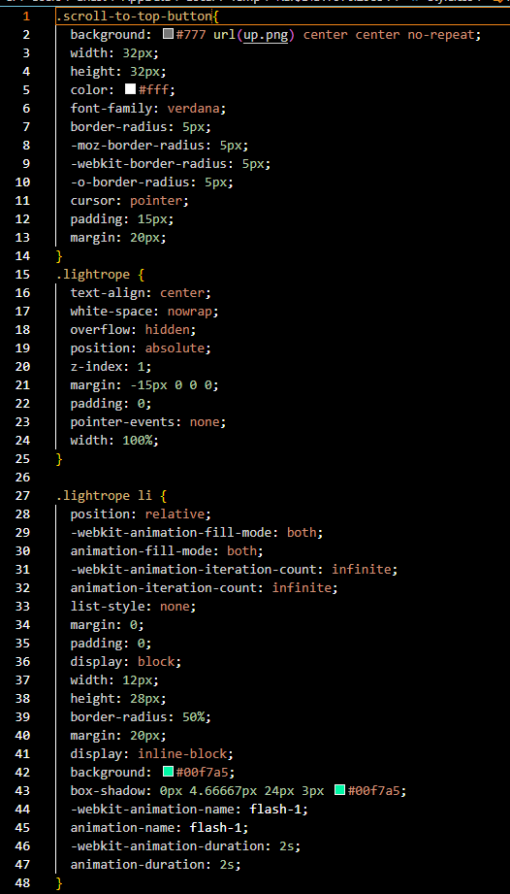

Рисунок 1Код css

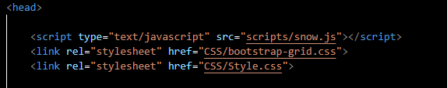

Рисунок 2Использование JS и CSS